Конспект урока алгебры по теме «Формулы сокращенного умножения» в форме игры «Морской бой»
Класс – 7

Цели урока:
Образовательные:
Обобщить и систематизировать знания учащихся по данной теме.
Отработать навыки применения формул сокращённого умножения при решении заданий.
Подготовиться к контрольной работе.
Развивающие:
Развивать познавательный интерес и расширять кругозор учащихся.
Научить применять знания на практике.
Воспитательные:
Воспитывать в учащихся умения и навыки работы в коллективе.
Тип урока: урок обобщающего повторения.
Оборудование: мультимедийная установка, интерактивная доска

Ход урока
- Организационный момент
Приветствие класса. Предварительно проведено разбиение класса на две команды. Видеоряд с морскими фотографиями в качестве настроя на игру «Морской бой».
- Объяснение правил игры (ссылка «Правила игры»):
Для проведения игры класс разбивается на 2 команды.
Команды поочередно «стреляют» в корабли, называя ячейки игрового поля.
Если одна из команд допустила промах, происходит переход хода.
Если выпадает историческая справка, после ознакомления с ней команда имеет право на очередной ход.
При попадании всем командам предлагается задание. Первоочередное право ответа у той команды, которая сделала результативный ход. Если эта команда допускает ошибку, отвечают соперники. Баллы начисляются команде, давшей правильный ответ.
Время выполнения задания ограниченно. По истечении отведенного времени проверяем ответ.
- Игра
- игровое поле
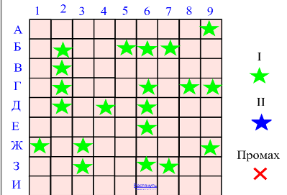
- задания для игры
А9 | Чему равна разность квадратов двух выражений?
Б2 | Чему равна сумма кубов и разность кубов двух выражений?
Б5 | Чему равен квадрат суммы трех выражений?
Б6 | Чему равен куб двух выражений?
Б7 | Представьте в виде многочлена выражение | 25
В2 | Представьте в виде многочлена выражение | 12x+9
Г2 | Представьте в виде многочлена выражение
Г6 | Представьте в виде многочлена выражение
Г8 | Представьте в виде многочлена выражение
Г9 | Чему равен куб разности двух выражений?
Д2 | Представьте в виде многочлена выражение
Д4 | Представьте в виде произведения
Д6 | Замените символы * одночленами так, чтобы выполнялось равенство:

- Подведение итогов
За 7 минут до окончания урока подводится подсчет набранных звезд той и другой команды, выявляется победитель. В качестве награды – оценка "5".
- Рефлексия
- Домашнее задание
Повторение основные формул сокращенного умножения

